PV Réunion 14/01/2023

Présents : Louis, Nathalie, Thibault, Anne, Valentine, Nadège, Nicolas, Claire, Serge, Joëlle, Sabine, Lola

- Echauffement par Valentine
- Ordre du jour : Bilan des initiatives du mois de décembre qui ont sollicité l’implication du collectif.
- Lecture des 3 fiches de bilan (ci-joint) : Anne pour le chant amazonien, Nicolas pour le marché de Noël, Valentine pour les apéros.
- 15 minutes où chacun écrit de quoi alimenter 3 chapeaux : A refaire, à refaire autrement, à ne plus faire.
- Dépouillement et dégager les grandes tendances (voir photos plus bas)
- Réactions en pop corn

Ce qui se dégage : « C’était chouette mais trop ! »

*Besoin de clarification quant aux et aux objectifs/intentions d’un projet

*Besoin de clarification quant aux différents rôles lors de la préparation d’un événement.
3 possibilités :
°Un projet qu’une personne mène seule : Elle fait directement une proposition/demande concrète au collectif (Avec l’aide de la fiche ci-jointe et présente sur le wiki) lors d’une réunion et le collectif décide (à voir comment) d’apporter ou non son soutien.

°Un projet où la personne a besoin d’aide : Elle présente brièvement son projet au collectif afin de constituer un mini groupe qui va réfléchir avec elle à la proposition / demande concrète au collectif (Avec l’aide de la fiche ci-jointe et présente sur le wiki) lors d’une réunion et le collectif décide (à voir comment) d’apporter ou non son soutien.

°Un projet qui implique tout le collectif : le processus est réalisé ensemble (peut inclure des sous-groupes de travail)

Par demande concrète, on entend : De quelle nature, combien de temps, combien de personnes…

Eviter les glissements entre les rôles car ça peut créer un malaise.

*Besoin d’un protocole de prise de décision mais pas trop lourd afin de ne pas freiner la créativité et les initiatives et l’enthousiasme.

*A Fisenne, les réunions et cercles de parole ne sont pas obligatoires.
Chacun accepte que lorsqu’il/elle n’est pas là des décisions collectives soient prises par les membres présents.

*Besoin de mieux communiquer en interne, comment ?

*Les bilans sont utiles ! A faire pour chaque proposition sur base de la fiche de préparation ci-jointe et trouvable sur le wiki dans « info pratiques »
*Continuer à proposer des choses vers l’extérieur avec la vision et les talents spécifiques du collectif. (Marché des talents où le public est invité à participer)

*S’immiscer mais délicatement dans les activités villageoises (ex : un chant au grand feu). Attention à ce que le village ne se sente pas « écrasé par le château »

Prochaine réunion le dimanche 5 février à 16h animée par Louis et Nicolas
- Sujets à aborder : L’accueil au château ? Continuer l’exercice de la phrase qui nous définit ? Choix d’un processus de décision ? Qu’est ce qui définit qui fait partie du collectif ?
- Essai : Réunion à 16h suivie à 18h par un repas auberge espagnole ouvert aux amis extérieurs au château et aux résidents temporaires.

- Mardi 24 janvier à 20h : Cercle de parole animé par Claire

- Dimanche 5 mars, réunion locataires ?

A refaire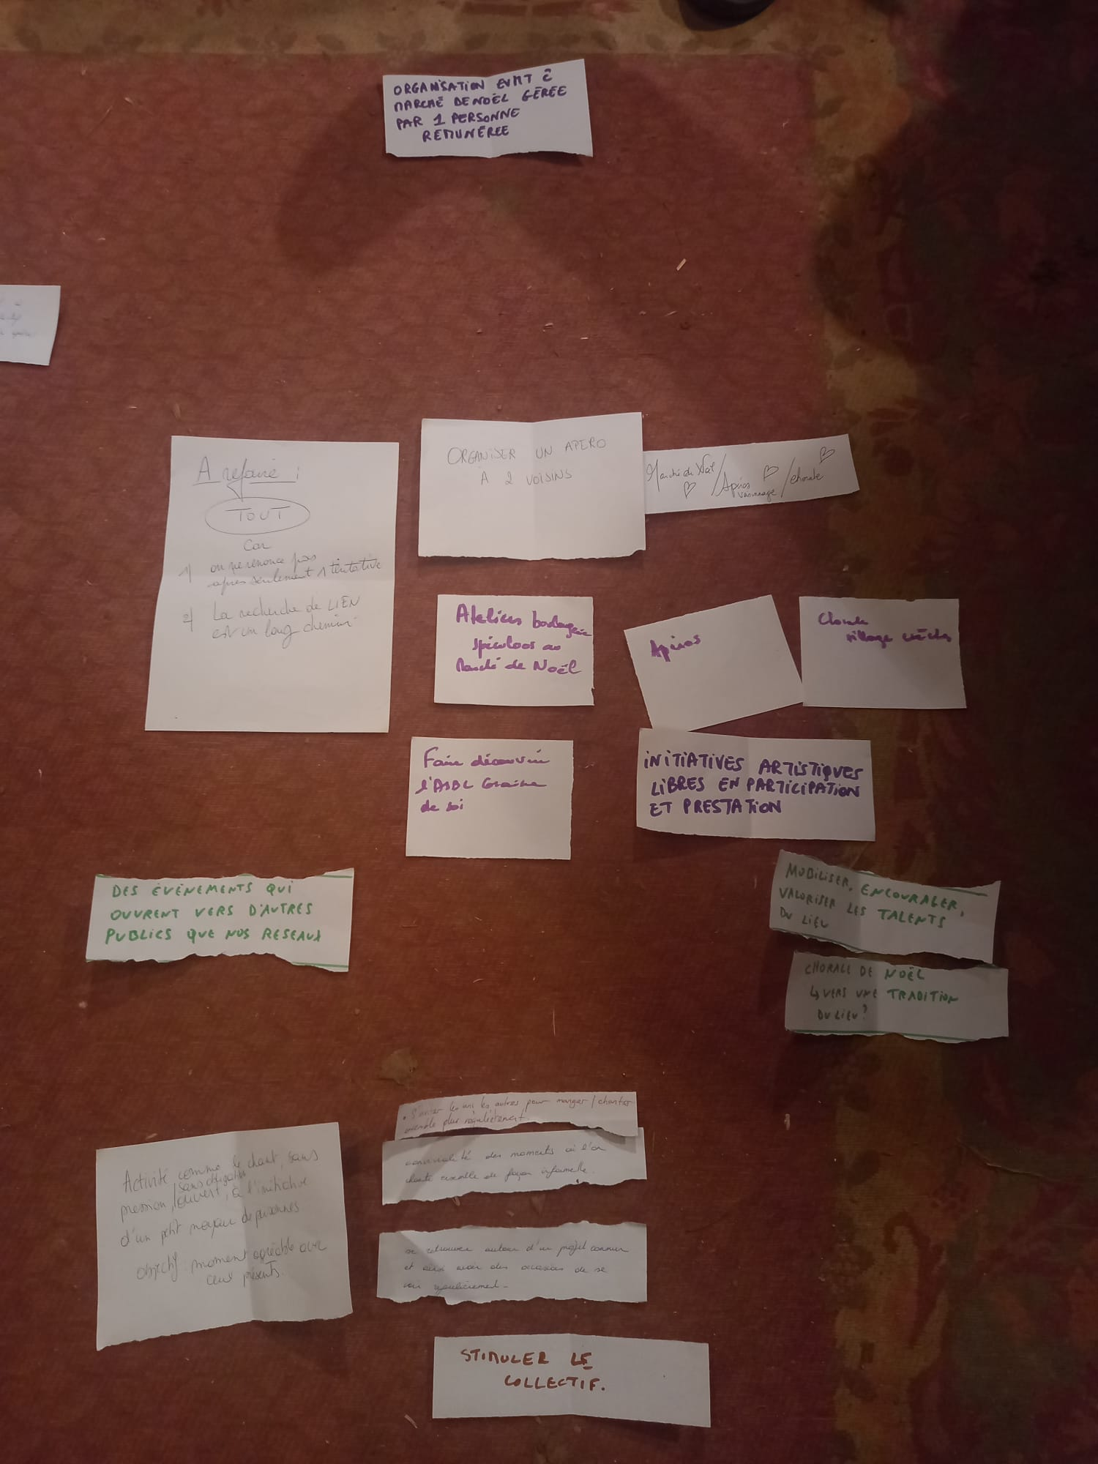

A refaire autrement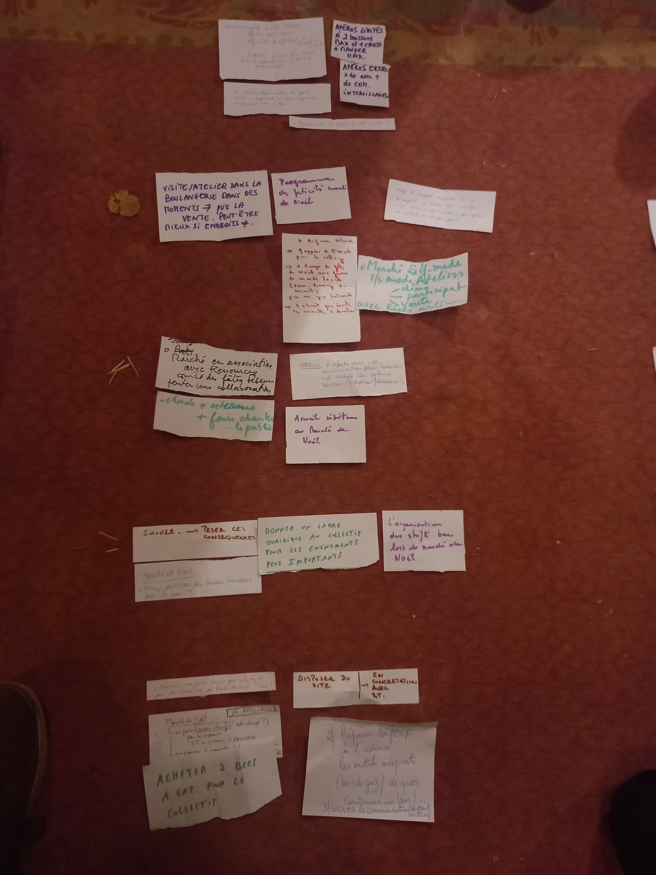

A ne plus faire